研讨乡村建设 规划美好未来

10月11日下午，河南省规划设计院一行六名同志莅临古固寨镇，同镇政府领导班子成员、自然资源所同志，及古固寨镇乡村振兴重点村北街村、冷庄村、前辛庄村的村“两委”负责人和包村干部共同研究该三个村的未来规划建设方向。

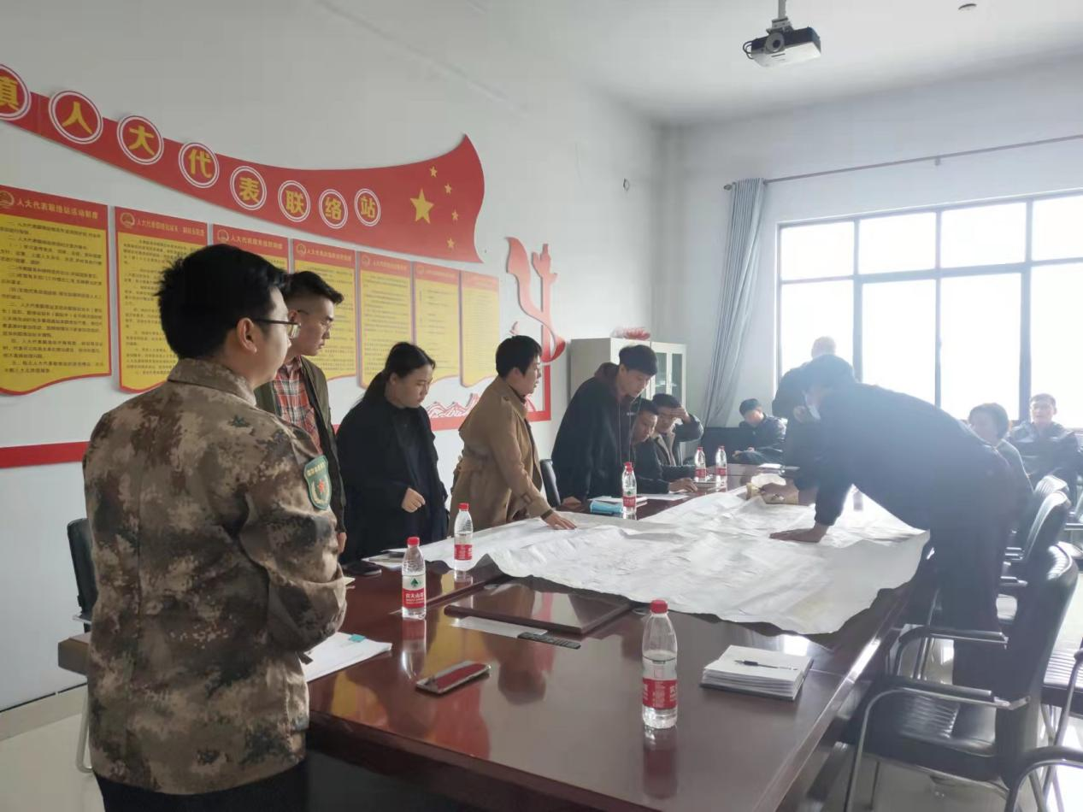研讨会上，三个村的支部书记和包村干部向在场人员展示本村的建设分布图，并对本村目前土地使用情况、人口生产生活状况、未来计划发展方向等方面进行了说明。省规划设计院的同志们根据各村不同的特点，结合各村发展的侧重点，综合各位干部的想法，给出了切实合理的规划建议，并从土地合理开发、人居配套设施建设、相关产业协同发展等角度提出了专业意见，引起了在场干部们热烈的讨论，最终形成了初步一致的规划设计意向。

镇党委副书记张梅代表古固寨镇党委、政府向省规划设计院各位同志的到来和指导表示感谢，并对三个村未来的发展提出了殷切期望。下一步，镇党委、政府将全力支持省规划设计院在我镇规划建设的各项工作，把三个乡村振兴重点村打造成美丽宜居、产业兴旺的现代化新型农村。

